**HTTP协议**

# HTTP介绍

HTTP协议是Hyper Text Transfer Protocol（超文本传输协议）的缩写,是用于从万维网（WWW:World Wide Web ）服务器传输超文本到本地浏览器的传送协议。。

HTTP是一个基于TCP/IP通信协议来传递数据（HTML 文件, 图片文件, 查询结果等）。

## HTTP工作原理

* HTTP协议工作于客户端-服务端架构上。浏览器作为HTTP客户端通过URL向HTTP服务端即WEB服务器发送所有请求。
* Web服务器有：Apache服务器，IIS服务器（Internet Information Services）等。
* Web服务器根据接收到的请求后，向客户端发送响应信息。
* HTTP默认端口号为80，但是你也可以改为8080或者其他端口。

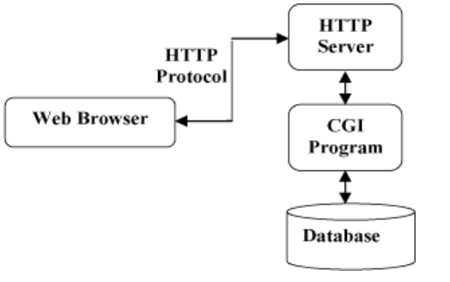

## HTTP性质

* **HTTP是无连接**：无连接的含义是限制每次连接只处理一个请求。服务器处理完客户的请求，并收到客户的应答后，即断开连接。采用这种方式可以节省传输时间。
* **HTTP是媒体独立的**：这意味着，只要客户端和服务器知道如何处理的数据内容，任何类型的数据都可以通过HTTP发送。客户端以及服务器指定使用适合的MIME-type内容类型。
* **HTTP是无状态**：HTTP协议是无状态协议。无状态是指协议对于事务处理没有记忆能力。缺少状态意味着如果后续处理需要前面的信息，则它必须重传，这样可能导致每次连接传送的数据量增大。另一方面，在服务器不需要先前信息时它的应答就较快。

## HTTP报文结构

### 请求

客户端发送一个HTTP请求到服务器的请求消息包括以下格式：请求行（request line）、请求头部（header）、空行和请求数据四个部分组成

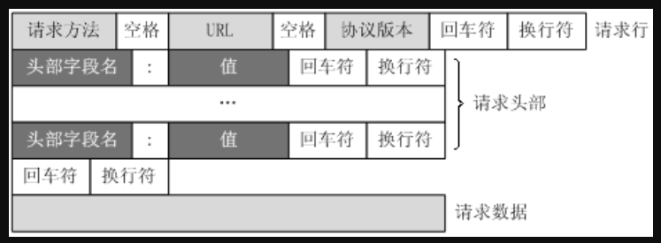

### 响应

HTTP响应也由四个部分组成，分别是：状态行、消息报头、空行和响应正文。

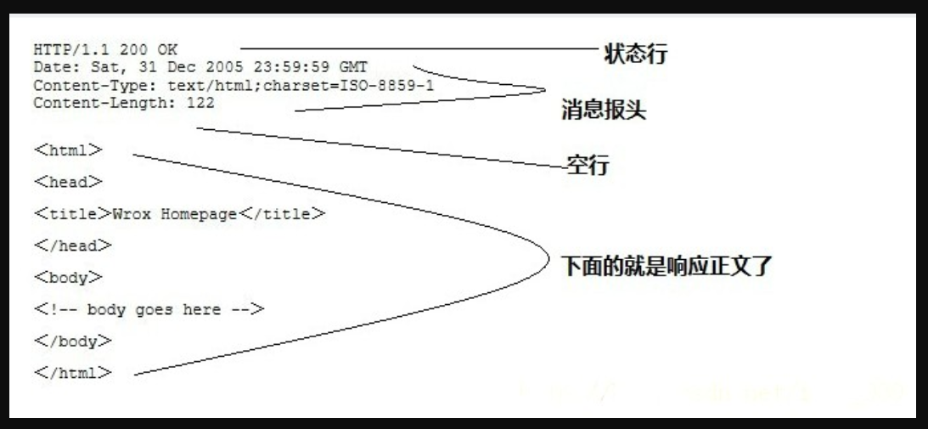

## HTTP请求方法

根据 HTTP 标准，HTTP 请求可以使用多种请求方法。

* HTTP1.0 定义了三种请求方法： GET, POST 和 HEAD方法。
* HTTP1.1 新增了六种请求方法：OPTIONS、PUT、PATCH、DELETE、TRACE 和 CONNECT 方法。

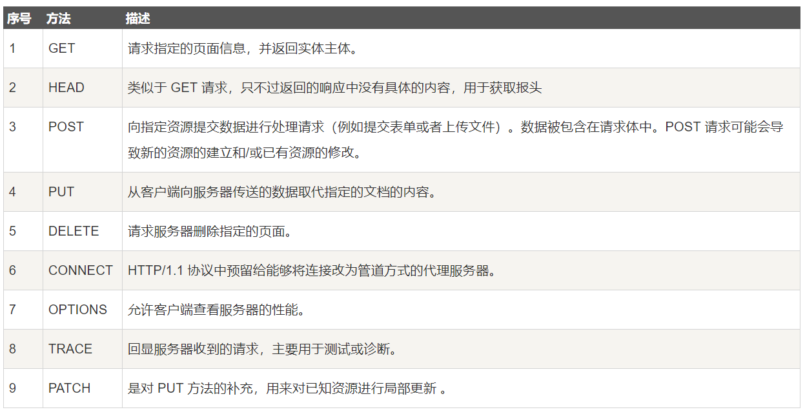

## HTTP响应头

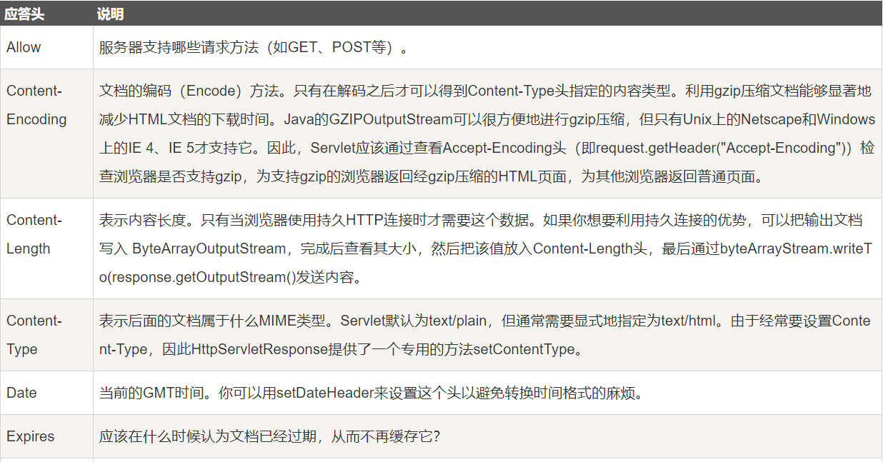

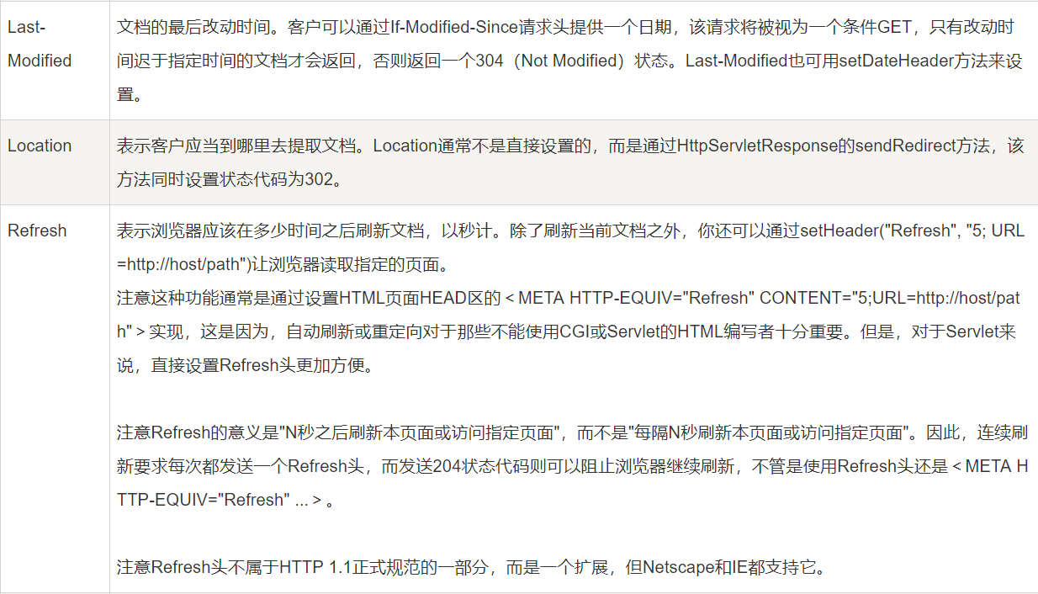

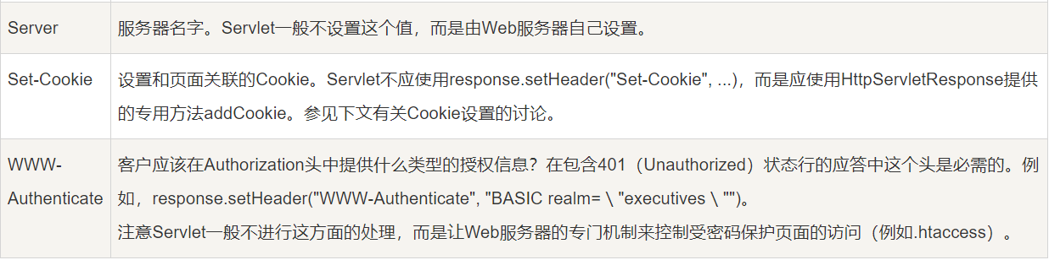

## HTTP状态码

当浏览者访问一个网页时，浏览者的浏览器会向网页所在服务器发出请求。当浏览器接收并显示网页前，此网页所在的服务器会返回一个包含HTTP状态码的信息头（server header）用以响应浏览器的请求。

HTTP状态码的英文为HTTP Status Code。

### 常见状态码

* 200 - 请求成功
* 301 - 资源（网页等）被永久转移到其它URL
* 404 - 请求的资源（网页等）不存在
* 500 - 内部服务器错误

### 状态码分类

HTTP状态码由三个十进制数字组成，第一个十进制数字定义了状态码的类型，后两个数字没有分类的作用。

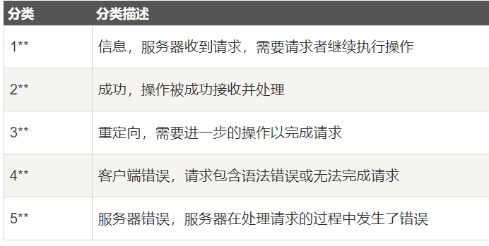

## HTTP content-type

Content-Type，内容类型，一般是指网页中存在的Content-Type，用于定义网络文件的类型和网页的编码，决定浏览器将以什么形式、什么编码读取这个文件，这就是经常看到一些Asp网页点击的结果却是下载到的一个文件或一张图片的原因。